Mapeamento de produção sobre lutas territoriais e moradia em Santa Catarina

**Jefferson Adriano Maier[1]**

**Míriam Santini de Abreu[2]**

**Resumo**

O artigo apresenta pesquisa de estado da arte a partir de uma biblioteca temática virtual. O objetivo é saber onde se localizam e quais são as pesquisas sobre as lutas territoriais e por moradia de Santa Catarina. A partir do levantamento e produção prévia de acervo, com metodologia de pesquisa exploratória e revisão descritiva, foram selecionadas, sistematizadas e analisadas 161 obras, entre textos acadêmicos, materiais jornalísticos e outros trabalhos que se enquadram na temática, a partir de um recorte do engajamento social e perspectiva crítica. A maior parte dos trabalhos foi produzida em Universidades Públicas, especialmente na Universidade Federal de Santa Catarina (UFSC), com grande concentração de trabalhos que versam sobre Florianópolis e entorno. A pesquisa sistematiza a memória e o patrimônio dos movimentos sociais e fornece subsídios para diversos atores sociais.

**Palavras-chave:** Estado da arte; Memória; Lutas territoriais e por moradia; Santa Catarina.

Mapping production on territorial struggles and housing in Santa Catarina

**Abstract**

The article presents state-of-the-art research from a virtual thematic library. The purpose is to find out where they are located and what research is carried out on territorial and housing struggles in Santa Catarina. Based on the survey and prior production of the collection, with exploratory research methodology and descriptive review, 161 works were selected, systematized and analyzed, including academic texts, journalistic materials and other works that fit the theme, with a focus on social engagement and critical perspective. Most of the work was produced at Public Universities, especially at the Federal University of Santa Catarina (UFSC), with a large concentration of work dealing with Florianópolis and its surroundings. The research systematizes the memory and heritage of social movements and it provides support for various social actors.

**Keywords:** State of the art; Memory; Territorial and housing struggles; Santa Catarina.

1 Introdução

O processo de urbanização brasileira, sobretudo sua aceleração a partir da segunda metade do século XX, desenvolveu-se com inúmeras contradições, sendo uma das principais a falta de moradia. O aumento das periferias, tanto nas grandes metrópoles brasileiras como em cidades médias, é sentido até os dias de hoje e segue sem solução definitiva. O que vivenciamos, muitas vezes definido pela literatura como déficit habitacional, é verdadeiramente a impossibilidade de acesso à moradia digna, estabelecida como direito no artigo 6º da Constituição Federal de 1988.

Diante da falta de programas habitacionais e do processo segregador e desigual de urbanização, a alternativa para muitas pessoas é ir cada vez mais para as periferias, onde faltam infraestrutura, mobilidade e acesso aos serviços públicos, e a autoconstrução vira regra nas cidades brasileiras. Assim vivem milhares de famílias que buscam a solução para o problema habitacional. Dados como os da Fundação João Pinheiro, de Minas Gerais, que desde 1995 calcula o déficit habitacional no Brasil, mostram a dimensão quantitativa dessa realidade. Em 2019, segundo a fundação, o déficit foi de 5.876.699 domicílios [3] (Fundação João Pinheiro, 2020, p. 10). O IBGE, em pesquisa preliminar para o enfrentamento da covid-19, apresentou um número de 13.152 Aglomerados Subnormais no país (IBGE, 2020), e uma estimativa de 5.127.747 domicílios ocupados dentro destas áreas, que agora foram renomeadas como "favelas e comunidades urbanas", e estão distribuídos em cerca de 665 municípios do Brasil (IBGE, 2024)[4].

A lógica mercadológica da propriedade da terra, que está na raiz do problema, condena diversos sujeitos das classes mais baixas a buscarem alternativas habitacionais que sejam compatíveis com as suas possibilidades e necessidades. Surgem aí os loteamentos clandestinos, informais, ilegais, os cortiços, as favelas, os barracos, os “puxadinhos” e todo o tipo de moradia improvisada que sirva para diminuir o insustentável peso de não ter onde morar.

Entre as soluções encontradas pelas classes populares, sempre existiram alternativas coletivas mobilizando diferentes sujeitos que buscam a terra pelo seu valor de uso, e se reúnem em movimentos sociais mais amplos que, além de tentar conquistar a moradia, abraçam pautas como a superação da lógica mercadológica da terra. Em nosso país destacam-se principalmente os assentamentos da reforma agrária, até pela amplitude que os movimentos rurais alcançaram (sendo o Movimento dos Trabalhadores Rurais Sem Terra considerado o maior movimento da América Latina), e, nas cidades, as ocupações urbanas. Quando falamos de alternativas coletivas, nos referimos às estratégias organizativas de movimentos, partidos políticos e organizações de luta por moradia, com suas redes de apoio. Este conjunto de atores tentam, ao mesmo tempo, resolver o problema imediato da falta de moradia e denunciar a situação à qual as classes populares estão submetidas no campo e na cidade, seja pela pressão do agronegócio e do latifúndio, seja pelos agentes imobiliários e da construção civil e da especulação imobiliária da terra urbanizada.

A partir da situação concreta, diversos atores sociais acabam por produzir símbolos e discursos sobre suas lutas, que são manifestados em cartazes, palavras de ordem, no debate público de ideias e opiniões em veículos de comunicação, entrevistas em geral, filmes, redes sociais, chegando também aos trabalhos acadêmicos como campo e objeto de estudo. Os movimentos, apoiadores e setores críticos da sociedade passam a compreender que, sem estarem fora nem além do espaço geográfico, também necessitam travar suas lutas a partir de imagens, representações e ideias (SAID, 2011).

A partir disso, organizamos um artigo que busca mapear produções que se encaixam nessa disputa das ideias, sobretudo trabalhos textuais acadêmicos e não acadêmicos que abordam as lutas territoriais e por moradia em Santa Catarina. O artigo apresenta 1) o resultado do mapeamento da produção sobre a temática citada em Santa Catarina, indicando quem, quando, onde e de que forma foram produzidos trabalhos relevantes e 2) a biblioteca virtual com os trabalhos encontrados, disponibilizando seu acesso de forma pública, direto da fonte original.

2. Metodologia e justificativa de pesquisa

Para compreender melhor a história das lutas territoriais e por moradia em Santa Catarina e fornecer subsídios aos movimentos populares, partidos, comunicadores, pesquisadores e interessados em geral, durante o ano de 2023 foi elaborada uma biblioteca virtual [5] para reunir textos estaduais sobre essa temática. O acervo contém materiais de diversos tipos, desde trabalhos acadêmicos e textos jornalísticos até documentos históricos. A partir desse conjunto, foi realizada uma sistematização sobre trabalhos de Estado da Arte, compreendendo que o Estado da Arte e o Estado do Conhecimento

são denominações de levantamentos sistemáticos ou balanço sobre algum conhecimento, produzido durante um determinado período e área de abrangência. Dessa forma, os pesquisadores que decidem fazer um Estado da Arte ou Estado do Conhecimento têm em comum o objetivo de “olhar para trás”, rever caminhos percorridos, portanto possíveis de serem mais uma vez visitados por novas pesquisas, de modo a favorecer a sistematização, a organização e o acesso às produções (SILVA et al, 2020).

A pesquisa para o acervo não se limitou à bibliometria convencional. O caminho foi uma pesquisa exploratória quantitativa com análise qualitativa crítica, que tem como "área de abrangência" trabalhos/materiais textuais que consideramos ser engajados socialmente e com uma perspectiva humanista das lutas citadas.

A pesquisa seguiu a metodologia de pesquisa exploratória e revisão descritiva (RODRIGUES, MOREIRA, 2016; MOREIRA et al, 2021) dividida em três passos: I) escolha da literatura; II) levantamento e sistematização da base de dados e III) análise, interpretação e apresentação dos resultados. Para a escolha da literatura e construção da biblioteca, os trabalhos foram buscados inicialmente nos repositórios institucionais das universidades públicas (Universidade Federal de Santa Catarina – UFSC, Universidade Federal da Fronteira Sul – UFFS e Universidade do Estado de Santa Catarina – UDESC) e do Sistema Acafe (Associação Catarinense das Fundações Educacionais), a partir de termos que fizessem menção à questão territorial: ocupação, assentamento, favela, [direito à] moradia, direito à cidade, luta por moradia, Minha Casa Minha Vida (ou variações como PMCMV), dignidade [na cidade ou no campo], entre outros.

Cabe citar que nem todos os repositórios das universidades comunitárias (Sistema Acafe) e de algumas das universidades públicas são abertos para não-membros da comunidade acadêmica e nem apresentam a totalidade dos trabalhos produzidos por aquelas universidades. A pesquisa nessas bases, que poderia aumentar significativamente a quantidade de trabalhos do interior do estado, ficou fragilizada em nosso levantamento, como irão mostrar os resultados do trabalho. Para buscar diminuir essa discrepância, foram consultados outros repositórios, como a base de artigos Scielo, a biblioteca da questão agrária do MST[6], a Hemeroteca Digital Catarinense (para jornais e publicações já conhecidas), além de busca direta nas referências bibliográficas dos próprios trabalhos levantados e currículos de pesquisadores destacados.

Após a reunião dos arquivos, a sistematização levou em conta principalmente o caráter engajado dos textos, ou seja, selecionamos apenas materiais sobre as lutas territoriais e por moradia com menção direta à essa temática, sejam eles produzidos por sujeitos que estiveram diretamente implicados, como textos de movimentos sociais ou de militantes conhecidos (que se apresentam assim ou como figuras públicas), ou por pesquisadores críticos que manifestaram em seu conteúdo esse ponto de vista, seja em títulos e palavra-chave relativas aos temas buscados ou diretamente no corpo textual e nas referências.

Não foram adicionados ao levantamento trabalhos que se utilizam dos territórios periféricos apenas como cenário para um exercício técnico, como trabalhos de georreferenciamento, impacto de vizinhança etc. Também não foram adicionados textos cuja temática principal é mais ampla e/ou tangente à luta territorial que envolve a terra e a moradia, como história da urbanização, eventos históricos de maior magnitude, como a Guerra do Contestado, narrativas e imagens urbanas, conflitos socioambientais, educação no campo, agroecologia, pesca artesanal, participação popular em fóruns etc, que, apesar de importantes, estão além do escopo aqui proposto.

Em síntese, é possível afirmar que a seleção dos textos seguiu um processo similar ao da seleção por representatividade qualitativa, que é muito usada na Pesquisa-Ação, com “um pequeno número de pessoas que são escolhidas intencionalmente em função da relevância que elas apresentam em relação a um determinado assunto” (THIOLLENT, 2009, p. 67). No entanto, esse recorte geralmente é usado como critério para a busca de pessoas para participação em entrevistas ou para formulários e questionários, e não necessariamente para compor uma revisão de literatura, como foi feito aqui. Além do recorte estadual, este talvez seja o ponto que diferencia nosso estudo de outros levantamentos do tipo Estado da Arte, que é a busca por trabalhos engajados, e não necessariamente agrupados por período temporal ou disciplina.

Outras pesquisas que realizaram levantamentos similares têm como escopo principalmente a política habitacional urbana em nível nacional ou programas habitacionais específicos. As pesquisas de Moreira, Euclydes e Martins (2021) e de Muianga e Kowaltowski (2022) focam nas diferentes políticas de habitação de interesse social (HIS) a partir de 1964 até o presente, sendo que o primeiro artigo faz um recorte disciplinar para a área de Administração Pública e Ciências Sociais Aplicadas. Já o segundo aborda os estudos realizados sobre o Programa Minha Casa Minha Vida entre os anos de 2009 e 2020.

Nesses trabalhos, o levantamento teve como foco prioritário artigos em bases como Scielo, SPELL, Scopus, periódicos CAPES, entre outros, e não trabalhos dos repositórios universitários. Nas pesquisas citadas, os estados que mais se destacam em número de trabalhos levantados são São Paulo, Minas Gerais e Rio Grande do Sul, com destaque para a Universidade de São Paulo (USP) e a Universidade Federal do Rio Grande do Sul (UFRGS) como universidades com o maior número de pesquisas.

Há também outra pesquisa regional que se assemelha ao trabalho aqui realizado. Vinícius Silveira Luz (2023) realizou levantamento de estado da arte “dos principais trabalhos acadêmicos que discorrem acerca da periferia urbana e da segregação urbana em Florianópolis” e sua região (Grande Florianópolis). A partir de bases de dados das “principais universidades do Estado e país” (Idem, p. 12), o recorte temporal foi a partir dos anos 1990 com foco disciplinar na história – embora relacione trabalhos de distintas áreas de conhecimento. O autor também parte do levantamento de pesquisas que contribuem para uma compreensão crítica do contexto urbano específico, seu recorte inclui certa representatividade na escolha dos trabalhos e, quantitativamente e qualitativamente, sua intenção e seus resultados se aproximam da nossa pesquisa em alguns momentos, principalmente por conta do grande volume de trabalhos sobre Florianópolis, mas se diferem principalmente em relação os trabalhos da Grande Florianópolis, que aqui são mais numerosos e mais detalhadamente apresentados e comentados.

A biblioteca virtual e a presente análise justificam-se por permitir, ao conjunto de pesquisadores interessados no tema, definir seus problemas e objetivos de pesquisa a partir das referências já existentes, nelas localizando lacunas teóricas e metodológicas e objetos de pesquisa e objetos empíricos não contemplados ou insuficientemente tratados. O levantamento realizado e sua disponibilização pública, além de auxiliarem na preservação da memória das lutas, podem ser interpretados como um canal de divulgação de trabalhos que muitas vezes são de difícil acesso ou pouco conhecidos.

3. Análise dos dados e discussão dos resultados

A partir da sistematização da biblioteca, optamos por realizar a etapa de análise, interpretação e apresentação dos resultados de forma simultânea na seção a seguir. Iniciamos quantificando e categorizando os materiais por tipo de produção ao longo do tempo. Posteriormente, apresentamos a relação de trabalhos de acordo com a sua origem, a instituição de publicação, a localização e as regiões, municípios e territórios sobre os quais se referem. Ao final, tecemos comentários sobre os dados apresentados.

3.1 Distribuição dos trabalhos: tipo e origem

O total de trabalhos agrupados e analisados foi de 161, incluindo textos de todos os gêneros (Gráfico 1). A grande maioria são trabalhos acadêmicos, que correspondem diretamente a 135 trabalhos (83,8%), isso sem contar alguns livros e capítulos que também são derivados de pesquisas universitárias (agrupados em outros, com relatórios de pesquisa), contabilizados como tal. Parte expressiva do material é composta de dissertações, superando inclusive o número de publicações em artigos – dentro dos nossos critérios curatoriais – por três unidades.

Gráfico 1 – Distribuição dos trabalhos por tipo. Fonte: elaboração dos autores.

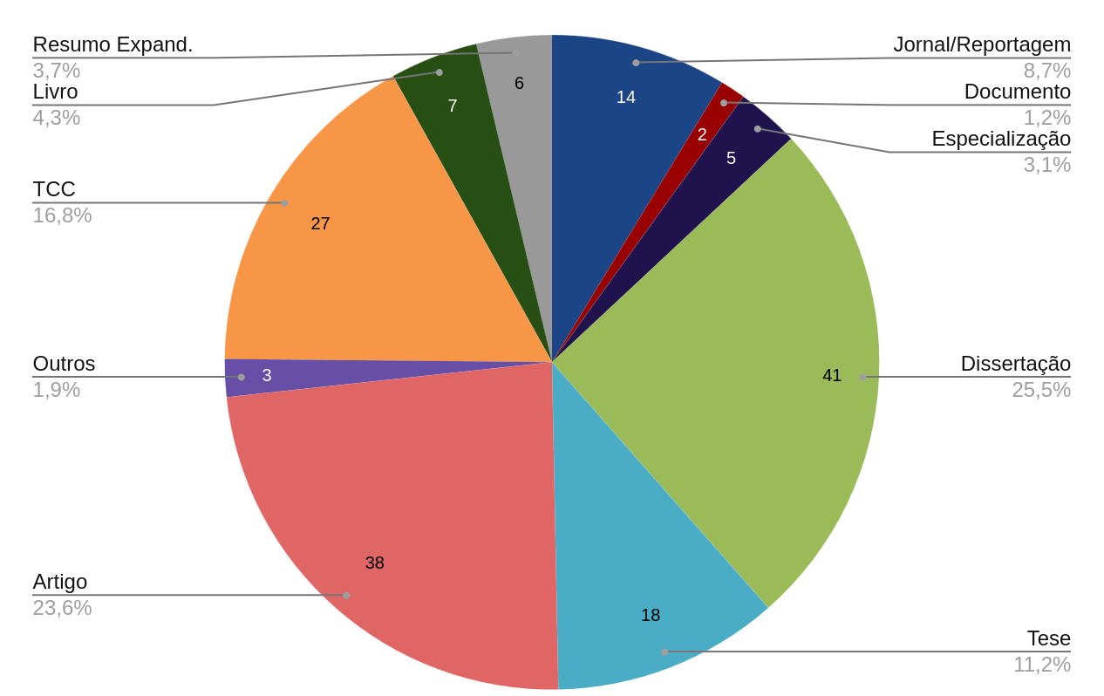

É possível notar no Gráfico 2 que, ao longo do tempo, o número de produções – tendencialmente – vem crescendo, especialmente a partir de 2015, quando há um aumento expressivo na quantidade de trabalhos. A distribuição por tipo de trabalho se mantém mais ou menos estável ao longo do tempo, com a diminuição de publicações jornalísticas sobre acontecimentos contemporâneos e de veículos independentes e coleções. Podemos notar que, a partir de 2017, as últimas reportagens de destaque são de cunho histórico e de memória sobre o passado, ressaltando que o levantamento incluiu apenas publicações da chamada mídia independente. Este artigo toma o papel da imprensa tradicional/hegemônica como o de manutenção da ordem social e, em contrapartida, o da imprensa independente/alternativa/contra-hegemônica como o de crítica a esta ordem para a construção de outro modo de organização social.

Enquanto isso, aumentaram os números de trabalhos de conclusão de curso (TCCs) e artigos – com um grande salto de resumos expandidos em 2022, curiosamente não relacionados à pandemia de covid-19, enquanto os produtos derivados de pós-graduação (dissertações e teses) se mantiveram mais ou menos estáveis.

Gráfico 2 – Trabalhos por ano agrupados por tipos. Fonte: elaboração dos autores com apoio de Carolina Schleder.

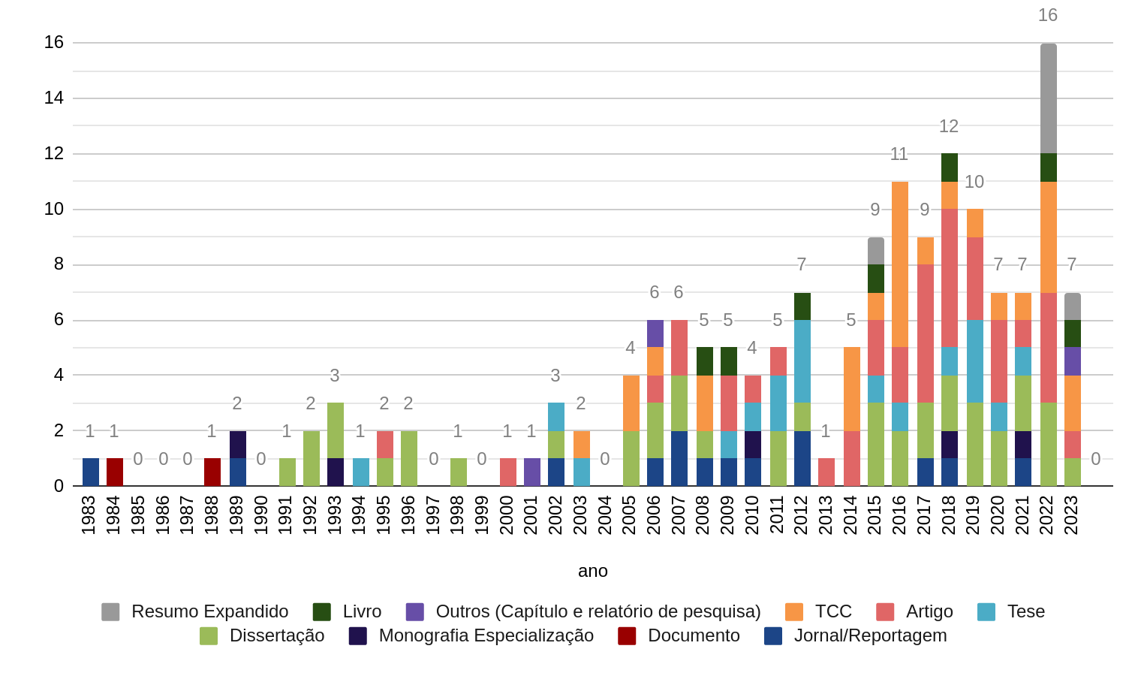

Quando analisamos a distribuição por área de conhecimento, temos um resultado não muito diferente do que identificou Luz (2023) sobre a maior concentração de trabalhos na Arquitetura e Urbanismo, seguida pela Geografia. Essa concentração se deve, sobretudo, aos TCCs, que representam um terço dos trabalhos na área da Arquitetura, superior ao número de trabalhos do mesmo grau nas outras disciplinas. Além disso, a História e Geografia acabam também se diluindo a partir das revistas interdisciplinares de Ciências Humanas, que somam oito artigos publicados, e de programas de pós-graduação também interdisciplinares – por exemplo o PPGPLAN da UDESC, que pertence ao departamento de Geografia, mas abarca inúmeras formações e trajetórias diferentes e é responsável por sete das publicações na área de conhecimento do Planejamento Urbano e Regional (Tabela 1).

Tabela 1 – Áreas de conhecimento com maior número de trabalhos. Fonte: elaboração dos autores.

|  |  |
| --- | --- |
| Área de Conhecimento | Quantidade |
| Arquitetura e Urbanismo | 25 |
| Geografia | 17 |
| História | 14 |
| Jornalismo | 13 |
| Planejamento Urbano e Regional | 13 |

É notável a grande concentração de produções realizadas no âmbito da Universidade Federal de Santa Catarina (UFSC), com 63 trabalhos, seguida pela Universidade do Estado de Santa Catarina (UDESC), com 12, e Universidade Comunitária da Região de Chapecó (UNOCHAPECÓ), com 10 – sendo as instituições com a maior concentração de trabalhos reunidos na biblioteca virtual. Chama a atenção o destaque que a UNOCHAPECÓ tem na região Oeste do Estado e a produção vinculada aos movimentos sociais do campo. A sua biblioteca conta com diversas produções de outros Estados, especialmente Rio Grande do Sul, ou da própria universidade que tenham como assunto outros Estados, mesmo sendo a UNOCHAPECÓ uma universidade menor e com menos cursos de pós-graduação do que as universidades públicas de Santa Catarina.

Para nós, a distribuição desigual das publicações tem alguns motivos, sendo o primeiro o fato de a UFSC ser a maior universidade do Estado e frequentemente avaliada como uma das melhores do Brasil – isso a torna um grande polo de atração de cientistas e pesquisadores. Além de estar localizada na capital, Florianópolis, sobre a qual foi feita a maioria dos estudos, ela concentra muitos dos programas de pós-graduação tradicionais e pioneiros em Santa Catarina. Isso faz com que a UFSC seja procurada por profissionais e estudantes de diversas regiões do estado e do país. Outra razão, citada anteriormente, se deve ao fato de existir dificuldade de busca nas bibliotecas virtuais, sobretudo de universidades comunitárias, que não possuem acervo de trabalhos internos cadastrados virtualmente, situação que também ocorreu em relação aos TCCs de alguns cursos da UDESC e UFFS.

Analisando os números de trabalhos de pós-graduação, o levantamento identificou 11 produções publicadas em universidades de fora de Santa Catarina, e dessas se destacam as já citadas UFRGS e USP, com dois trabalhos cada uma, e a UNICAMP, também com dois. Também identificamos uma tese realizada em universidade estrangeira: trata-se da tese de doutorado de Lino Peres (1994), professor aposentado da UFSC e ex-vereador de Florianópolis pelo Partido dos Trabalhadores, sobre as ocupações e conjuntos habitacionais na região continental da capital catarinense que estavam surgindo na década de 1990 – um marco na produção local.

Quando analisamos apenas os artigos, identificamos uma lógica similar, mas com uma internacionalização um pouco maior. Dos 38 artigos, 13 foram publicados em periódicos ou anais estaduais, seguidos por quatro artigos publicados em periódicos ou anais nacionais, três artigos publicados em periódicos ou anais de instituições internacionais latino-americanas e um artigo publicado em revista de universidade europeia, totalizando quatro trabalhos internacionais.

Seguindo as publicações acadêmicas, e no entendimento do jornalismo como modalidade de conhecimento social (GENRO FILHO, 1996), destacam-se, no mapeamento, os materiais jornalísticos, que foram agrupados unitariamente, ou seja, cada coleção de jornais contou como uma unidade de trabalho adicionado na biblioteca, e uma reportagem também figurou dessa forma[7].

De forma direta, são citadas quatro coleções de periódicos (jornal *Lutas da Maioria*, *Jornal das Comunidades*, *Jornal Guarapuvu* e *Revista Pobres & Nojentas*), que, em diferentes números, abordam lutas por moradia em Santa Catarina. *O Jornal das Comunidades*, iniciado em maio de 1989, foi uma publicação da então Coordenação da Comissão de Associações de Moradores de Florianópolis. O *Jornal Guarapuvu*, com o primeiro número em 2002, tinha à frente o Fórum das Comunidades do Maciço do Morro da Cruz, no centro da capital catarinense. Eram, portanto, duas iniciativas jornalísticas a serviço de movimentos comunitários. Duas coleções, o jornal *Lutas da Maioria* e a *Revista Pobres & Nojentas*, compõem o acervo da Hemeroteca Digital de Santa Catarina, e assinala-se a importância da disponibilização pública desses veículos de comunicação.

De forma indireta, parte expressiva das pesquisas reunidas no mapeamento faz uso de materiais jornalísticos como 1) fonte hemerográfica ou 2) objeto empírico de análise sob diferentes metodologias. Por meio dos jornais, afirma Leite (2015). “(...) é possível identificar e compreender processos no interior das sociedades que dificilmente são encontrados de forma tão detalhada em outros tipos de fontes”. Os materiais jornalísticos trazem coberturas cotidianas sobre impactos de políticas públicas, ocupações urbanas, protestos populares, novas dinâmicas socioespaciais, entre outras, que, analisadas à luz de instrumentos teóricos, podem ajudar a elucidar diferentes perguntas de pesquisa.

3.2 Distribuição dos trabalhos a partir dos territórios mencionados

A distribuição concentrada e desigual dos trabalhos levantados também aparece quando observamos a variedade de locais e territórios pesquisados. A UFSC, além de concentrar a maior parte dos materiais, também aparece na frente quanto à proximidade com a maioria dos territórios mencionados/estudados, ou seja, a maior parte dos trabalhos são realizados sobre a capital catarinense e sua região metropolitana[8]. O Mapa 1 apresenta o número de trabalhos por mesorregião do Estado:

Mapa 1 – Número de trabalhos por mesorregião do Estado. Fonte: elaboração dos autores.

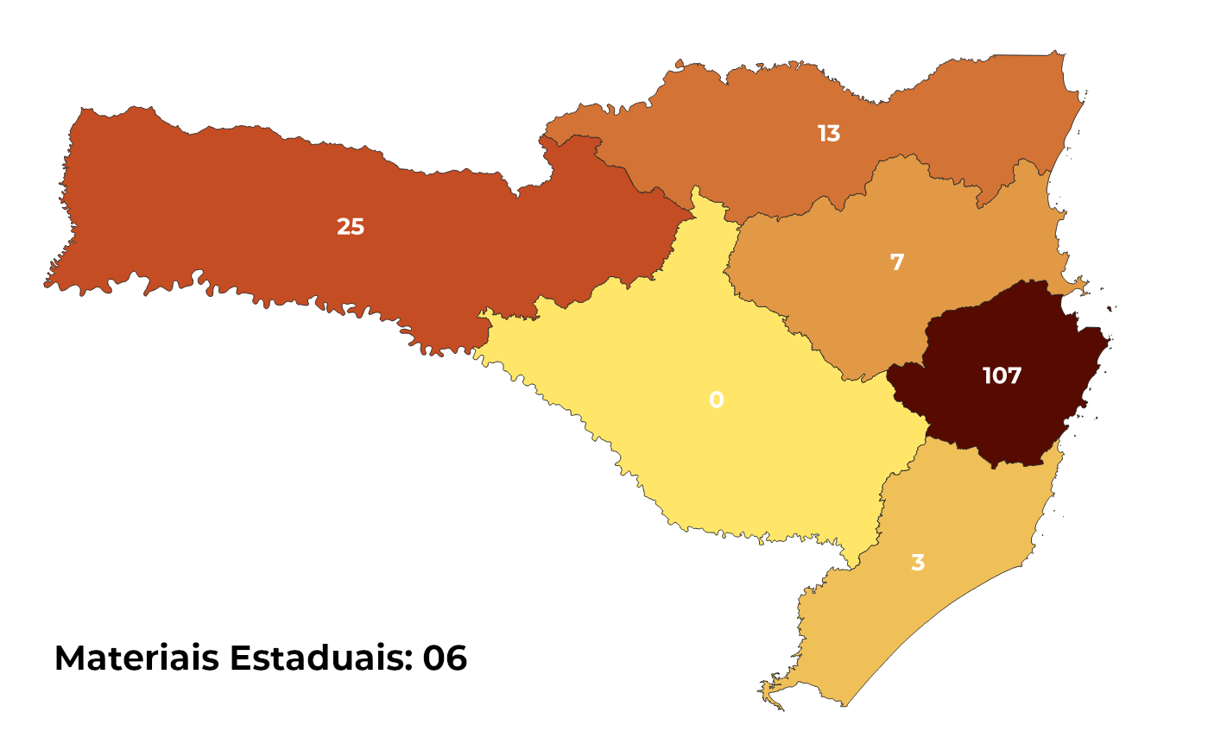

Podemos notar no mapa a forte discrepância de trabalhos por região do Estado. Inclusive, no levantamento, não foram localizados trabalhos sobre a Região Serrana, principalmente pela dificuldade de busca nas universidades da região. A grande maioria tem escala municipal, 136 trabalhos, enquanto somente seis abordam a escala estadual (não foram contados dentro de nenhuma região no Mapa 1) e 19 versam sobre regiões específicas – sendo 14 trabalhos na Grande Florianópolis, três trabalhos sobre a Região Oeste e dois sobre a Região Sul. O Gráfico 3 mostra as produções por regiões/cidades em ordem alfabética, que não foge muito da análise por região, mas permite maior compreensão da prioridade que Florianópolis ocupa como tema das pesquisas, com 71 trabalhos, enquanto São José, cidade vizinha, possui 17 trabalhos (sendo boa parte sobre a Ocupação Contestado). Joinville, a maior cidade do Estado, tem apenas 13, ficando atrás também da Grande Florianópolis, com 14 materiais.

Gráfico 3 – Distribuição de trabalhos por cidades. Elaboração dos autores.

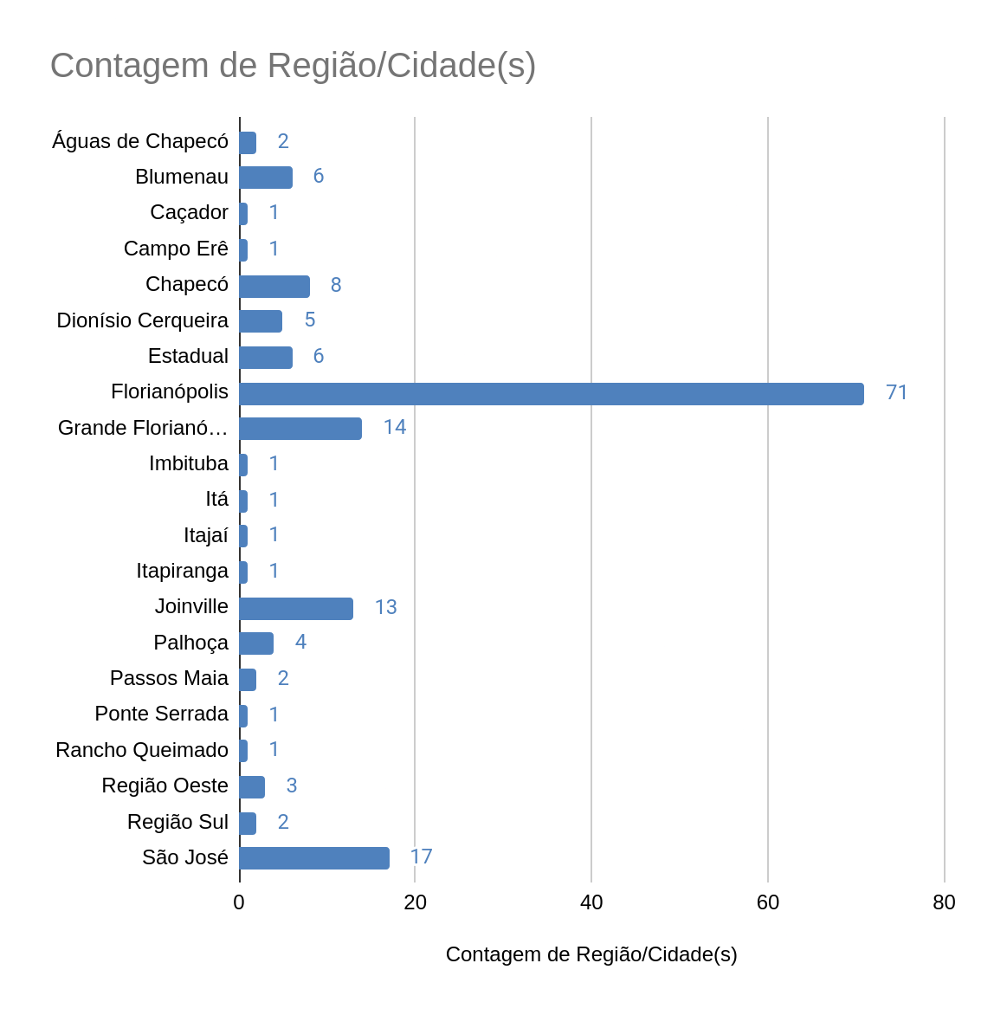

Entre os territórios mais pesquisados, 22 dos 161 trabalhos não se referem a nenhum território específico ou ocultam a localização por alguma questão, como de ética de pesquisa, e entre os outros 139 materiais restantes, 21 se dedicam a mais de um território simultaneamente, como “periferias da cidade x” e “assentamentos da região y”. Dentre o universo de 118 produções que identificam nominalmente o território abordado, se destacam as ocupações urbanas da Grande Florianópolis. Somam-se 19 trabalhos específicos sobre as comunidades organizadas na década de 1990, do “primeiro ciclo” (CANELLA, 2022), que são localizadas na região continental de Florianópolis, nos bairros da Coloninha, Monte Cristo e Chico Mendes. Em seguida, as ocupações do chamado “segundo ciclo” (2012-2016) somam também 19 trabalhos, com 13 trabalhos sobre a Ocupação Contestado (São José), cinco sobre a Ocupação e Assentamento Comuna Amarildo de Souza (entre suas diversas localizações, Florianópolis, Palhoça e Águas Mornas) e um sobre a Ocupação Palmares (despejada, localizada em Florianópolis). Em sequência, destacam-se no levantamento as pesquisas sobre o Maciço do Morro da Cruz, em Florianópolis, não relacionadas com as ocupações urbanas organizadas no movimento de moradia de ocupações em si, com 17 trabalhos sobre algumas das comunidades da região. Por fim, as ocupações do “terceiro ciclo” (2018-atualidade) são representadas com 11 trabalhos, sendo um material sobre as ocupações Marielle Franco (Florianópolis) e Fabiano de Cristo (Florianópolis) conjuntamente, quatro trabalhos sobre a Ocupação Marielle Franco, um sobre a Ocupação Fabiano de Cristo, três sobre a Ocupação Vale das Palmeiras (despejada, localizada em São José), um sobre a Ocupação Anita Garibaldi (Florianópolis) e um sobre a Ocupação Carlos Marighella (Palhoça).

Em sequência, com menor número de trabalhos reunidos, os acampamentos, assentamentos e reassentamentos de movimentos rurais somam 10 trabalhos, sendo metade (cinco) deles sobre o Assentamento Conquista na Fronteira, localizado em Dionísio Cerqueira, e um sobre cada um dos outros assentamentos: o Acampamento Manuel Alves Ribeiro (Palhoça, despejado por volta de 2007), Assentamento 25 de Maio (Ponte Serrada), Assentamento Dom José Gomes (Chapecó), Assentamento Quiguay (Passos Maia) e Reassentamento da Fazenda Burro Branco (Campo Erê). Depois, vem a luta dos atingidos por barragens, com quatro textos, dois deles sobre a Usina Hidrelétrica (UHE) de Águas de Chapecó, um sobre a UHE de Itapiranga e outro sobre a UHE de Itá.

Em quantidade menor ainda são citados materiais sobre outras ocupações e comunidades urbanas, como a Ocupação do Movimento dos Atingidos pelo Desastre em Blumenau e a Ponta do Leal, na região continental de Florianópolis (atualmente um Conjunto Habitacional), com três textos cada uma, seguidas por outras comunidades em diversas cidades. A biblioteca virtual também reuniu seis trabalhos específicos sobre o Programa Minha Casa Minha Vida e três trabalhos sobre o Programa Nacional de Habitação Rural. A respeito destes programas, especialmente o PMCMV, havia nos repositórios mais materiais que não foram incluídos na biblioteca virtual por serem de outras temáticas, como avaliação pós-ocupação a partir de um viés mais técnico, e até sobre resistência dos materiais e conforto térmico.

3.3 Concentração e dispersão dos materiais (e das lutas?)

Assumindo as lacunas e a dificuldade de encontrar trabalhos sobre o interior do estado, afirmada aqui em diversos momentos, ressaltamos que a falta de materiais sobre determinados territórios é compartilhada também por autores citados. Na biblioteca mencionamos a reportagem de Magali Moser publicada em 2010 no “Blumenau em Cadernos”. A autora assinala a ausência de dados e referências bibliográficas sobre a pobreza naquele município quando, em 2007, apurava informações sobre o assunto para seu ofício jornalístico. Para a reportagem no “Blumenau em Cadernos”, ela entrevistou mais de 50 pessoas e produziu dois vídeos, listando também referências bibliográficas que pôde encontrar sobre o assunto

Nesse caso específico, essa dificuldade indica alguns vácuos significativos nas produções que saltam aos olhos, principalmente porque Blumenau acumula carências habitacionais notórias. A cidade figura na lista dos 10 municípios com o maior número de pessoas em áreas de risco do Brasil[9] e possui o maior número de Favelas e Comunidades Urbanas do Estado, com 42 territórios, superior até ao número da capital catarinense, que contava com 28 áreas identificadas no estudo preliminar para o Censo já citado aqui (IBGE, 2020). Também há uma lacuna de trabalhos a respeito da Região Serrana, sobre a qual não registramos produções até janeiro de 2024, dentro dos parâmetros estabelecidos no levantamento, e que concentra boa parte dos municípios de baixo Índice de Desenvolvimento Humano (IDH) de Santa Catarina. Por ora, Lages e outros municípios são apenas citados como local de origem de uma parte dos migrantes das ocupações e morros da Grande Florianópolis.

Essa reflexão, em certa medida, também recai sobre nosso escopo, que excluiu muitas temáticas que são mais amplas e, academicamente ou disciplinarmente, aparecem às vezes separadas da luta por moradia – principalmente nos trabalhos sobre e dos movimentos rurais. Em Santa Catarina, o MST soma mais de seis mil famílias e 140 assentamentos da reforma agrária (ADRIANO, 2020), ou seja, uma estrutura organizativa maior do que as que possuem os movimentos urbanos. De certa forma, seria incorreto afirmar que são os movimentos urbanos os que mais se destacam em nosso estado olhando apenas para as produções bibliográficas, ou partindo só da ideia de que as periferias das grandes cidades de Santa Catarina concentram muito mais moradores do que vários municípios do interior têm de habitantes totais. A questão para nós, no levantamento, foi justamente o recorte explícito sobre as lutas territoriais e por moradia, sem entrar em temas mais abrangentes, conforme explicado anteriormente. O MST possui uma infinidade de trabalhos sobre educação, agroecologia, extensão rural etc. que também podem ser vistos como trabalhos críticos, pois situam-se em uma perspectiva contra-hegemônica em suas áreas.

4. Considerações finais

O levantamento conseguiu agrupar, classificar e refletir sobre um conjunto muito diverso de materiais representativos das lutas territoriais e por moradia em Santa Catarina. Ponderando criticamente sobre sua distribuição, concentração e evidenciando possíveis pontos de saturação e lacunas, se configura como um exercício de constituição de patrimônio das lutas territoriais catarinenses. Compreende-se a ideia de patrimônio não só como o armazenamento de um acervo, que é de suma importância, mas também como a “atribuição de significados e sentidos”, “com uma dimensão política, econômica e social”, e um “espaço de disputa e luta” (CHAGAS, 2005).

A partir disso, há também um debate subjacente sobre a produção e acesso ao conhecimento produzido em Santa Catarina, que foi resumido em termos de “dificuldade de acesso” ou “ausência de produções” – afinal, tratar de memória e patrimônio não é apenas sobre o que lembrar, mas também sobre o que será esquecido ou ocultado. Esse debate está diretamente relacionado à nossa pergunta inicial de pesquisa e pode servir de gancho para novas investigações. O questionamento sobre “onde estão as bibliografias” também deve ser interpretado à luz das disputas ideológicas em torno do acesso à memória e patrimônio das lutas territoriais e pela moradia em Santa Catarina. Essa dimensão deve ser pensada desde a pouca produção sobre alguns territórios e cidades, o acesso restrito aos trabalhos de conclusão de cursos das instituições de ensino, e quem sabe até, extrapolando um pouco nossa escrita, passar pela reflexão acerca da diminuição de recursos públicos para as universidades públicas nos últimos anos e a privatização e expansão do ensino privado no interior do estado em áreas não atendidas pelas universidades públicas, geralmente acompanhadas da expansão do Ensino à Distância, que tem afetado sobretudo os cursos de geografia (MESQUITA, 2023). Para combater esse apagamento, compreendemos que é necessário que cada vez mais os pesquisadores e movimentos reivindiquem o acesso físico e digital à produção intelectual das universidades e se engajem na produção e sistematização de suas histórias, obras e pesquisas, pensando também nos recursos necessários para a divulgação, difusão e preservação desse conhecimento.

Um caminho futuro para aprofundar o levantamento é analisar os referenciais teóricos e os procedimentos metodológicos das pesquisas apresentadas na biblioteca virtual. Dada a diversa formação socioespacial de Santa Catarina, seria importante verificar como os pesquisadores relacionam as lutas territoriais e por moradia às particularidades das diferentes regiões do Estado, caracterizadas por dinâmicas econômicas próprias que, de diferentes modos, impactam o tema aqui investigado. Ao mesmo tempo, verificando suas referências, seria possível também interpretar de onde vem as teorias e influências para o desenvolvimento dos trabalhos sobre e realizados em Santa Catarina.

Por fim, é poderoso como diferentes movimentos sociais, muitas vezes pequenos e compostos por atores e redes de apoio dispersas e sem muitos recursos, conseguem superar sua territorialidade e ter suas histórias registradas nos diferentes cantos do país e até fora dele – e como essas ideias e teorias são traduzidas e reapropriadas entre movimentos e territórios. Os movimentos tomam a abstração e a teorização em um sentido positivo, que passa a “fazer parte da realidade social” e adquire “concretude” (LOSURDO, 2014), na medida em que os trabalhos servem às suas militâncias cotidianas e para a construção de seus projetos políticos e suas resistências.

**Referências**

ABEL, Victoria. Brasil tem 1.942 cidades com moradores em áreas de risco, mais do que o dobro identificado há 12 anos. *O Globo,* Rio de Janeiro, 18 jan. 2024. Disponível em: <https://oglobo.globo.com/brasil/noticia/2024/01/18/brasil-tem-1942-cidades-com-moradores-em-areas-de-risco-mais-do-que-o-dobro-do-que-ha-12-anos.ghtml>. Acesso em: 28 jan. 2024.

ADRIANO, Juliano. MST em Santa Catarina comemora 35 anos com atos de solidariedade. 2020. *MST.* Disponível em: <https://mst.org.br/2020/05/27/mst-em-santa-catarina-comemora-35-anos-com-atos-de-solidariedade/>. Acesso em: 28 jan. 2024.

CANELLA, Francisco. Trajetórias de vida de migrantes e periferia urbana: reﬂexões sobre uma ocupação urbana em Florianópolis/SC. *Hábitat y Sociedad,* n. 15, 2022. Disponível em: <https://doi.org/10.12795/HabitatySociedad.2022.i15.05>. Acesso em: 27 fev. 2024.

CHAGAS, Mario. Cultura, patrimônio e memória. *Revista Museu,* Rio de Janeiro, maio 2005. Disponível em: <http://mariochagas.com/wp-content/uploads/2020/05/36culturapatrimonio.pdf>. Acesso em: 28 jan. 2024.

FUNDAÇÃO JOÃO PINHEIRO. *Déficit habitacional e inadequação de moradias no Brasil.* Principais resultados para o período de 2016 a 2019. Belo Horizonte: Fundação João Pinheiro, 2020. Disponível em: <https://fjp.mg.gov.br/wp-content/uploads/2020/12/04.03_Cartilha_DH_compressed.pdf>. Acesso em: 28 jan. de 2024.

GENRO FILHO, Adelmo. *O segredo da pirâmide:* para uma teoria marxista do jornalismo, Porto Alegre: Tchê, 1989.

IBGE. *Aglomerados Subnormais 2019:* Classificação Preliminar e informações de saúde para o enfrentamento à COVID-19. Nota técnica 01/2020, 19 de maio de 2020, Rio de Janeiro: IBGE, 2020.

IBGE. Sobre a mudança de aglomerados subnormais para favelas e comunidades urbanas. Rio de Janeiro: IBGE, 2024. Disponível em: <https://biblioteca.ibge.gov.br/index.php/biblioteca-catalogo?view=detalhes&id=2102062>. Acesso em: 27 fev. 2024.

LEFEBVRE, Henri. *O direito à cidade*. São Paulo: Centauro Editora, 2001.

LEITE, Carlos Henrique Ferreira. Teoria, metodologia e possibilidades: os jornais como fonte e objeto de pesquisa histórica. *Revista Escritas*, [S. l.], v. 7, n. 1, 2015. p. 03–17. Disponível em: <https://periodicos.ufnt.edu.br/index.php/escritas/article/view/1629>. Acesso em: 22 jan. 2024.

LOSURDO, Domenico. *A hiponcondria do antipolítico:* história e atualidade na análise de Hegel. Rio de Janeiro: Editora Revan, 2014.

LUZ, Vinícius Silveira. Periferias e segregação urbana em Florianópolis: um estado da arte a partir da História. *Revista PerCursos*, Florianópolis, v. 24, e0311, 2023. Disponível em: <https://revistas.udesc.br/index.php/percursos/article/view/23410/16443>. Acesso em: 27 fev. 2024.

MESQUITA, Fernando. A graduação em Geografia no Brasil de 2010 a 2021. Implicações da crise econômica, política e pandêmica. *Revista Geosul*, Florianópolis, v. 38, n. 87, p. 542-565, mai./ago. 2023.

MOREIRA, Vinícius de Souza; EUCLYDES, Fillipe Maciel; MARTINS, Andreia de Fátima Hoelzle. Uma década de “Minha Casa, Minha Vida”: análise da produção científica sobre o programa. *Revista NAU Social* - v.12, n.23, p. 801 – 820, 2021.

MOSER, Magali. A indisfarçável favelizaçâo em Blumenau: uma reflexão sobre as áreas de concentração de pobreza no município. In: *Blumenau em Cadernos*, tomo 51, nº 2, mar./abr. 2010, pp. 87-110. Disponível em: <http://hemeroteca.ciasc.sc.gov.br/blumenau%20em%20cadernos/2010/BLU2010003.pdf>. Acesso em: 28 jan. 2024.

MST. Biblioteca da questão agrária. *Movimento dos Trabalhadores Rurais Sem Terra.* Disponível em: <https://mst.org.br/biblioteca-da-questao-agraria/>. Acesso em: 20 fev. 2024.

MUIANGA, E. A. D.; KOWALTOWSKI, D. C. C. K. Mapping of Brazilian social housing studies: state of the art. In: *Encontro Nacional de Tecnologia do Ambiente Construído*, 19, 2022, Canela. Porto Alegre: ANTAC, 2022. p. 1-18.

RODRIGUES, Lucas Pazolini Dias; MOREIRA, Vinícius de Souza. Habitação e políticas públicas: o que se tem pesquisado a respeito? *urbe*. Revista Brasileira de Gestão Urbana (Brazilian Journal of Urban Management), 2016. p. 167-180.

SAID, Edward. *Cultura e imperialismo*. São Paulo: Companhia das Letras, 2011.

SILVA, Anne Patricia Pimentel Nascimento da; SOUZA, Roberta Teixeira de e VASCONCELLOS, Vera Maria Ramos de. O Estado da Arte ou o Estado do Conhecimento. *Educação.* Porto Alegre [online]. 2020, vol.43, n.3, e37452. Disponível em: <http://educa.fcc.org.br/scielo.php?pid=S1981-25822020000300005&script=sci_abstract>. Acesso em: 27 fev. 2024.

THIOLLENT, Michel. *Metodologia da Pesquisa-ação*. São Paulo: Cortez Editora, 2009.

1. Doutorando em Geografia (UFSC), Florianópolis (SC), Brasil. E-mail de contato: maierjefferson@gmail.com - Pesquisa desenvolvida pelo Observatório de Comunidades e Periferias de SC (OcupaSC) e Instituto Cidade e Território (ITCidades) com o apoio do Fórum Nacional da Reforma Urbana
2. Doutora em Jornalismo e mestre em Geografia, UDESC, Florianópolis (SC), Brasil. E-mail de contato: misabreu@yahoo.com.br
3. O déficit leva em conta os critérios de domicílios rústicos e improvisados, domicílios-cômodo, unidade doméstica convivente e ônus excessivo com aluguel urbano. Todavia, o déficit sozinho não é a única carência habitacional contabilizada no Brasil, mas é a estimativa existente que mede as carências mais latentes na escala da habitação.
4. Possivelmente os dados serão revisados na divulgação do Censo de 2022.
5. A biblioteca está armazenada no site do Observatório de Comunidades e Periferias de Santa Catarina (OcupaSC) e é uma parceria entre o observatório e o Instituto Cidade e Território (ITCidades), com o apoio do Fórum Nacional da Reforma Urbana. Disponível em: <https://ocupasc.org/materiais/biblioteca/>. Acesso em: 30 jan. 2024. A biblioteca é atualizada periodicamente e os dados brutos da presente pesquisa foram armazenados em tabela em: <https://ocupasc.org/wp-content/uploads/2024/01/Estado-da-arte-Ocupacoes-SC.xlsx> .
6. Disponível em: <https://mst.org.br/biblioteca-da-questao-agraria/>. Acesso em: 5 jan. 2024.
7. É demasiado extenso e foge ao escopo da pesquisa relacionar todas as reportagens sobre moradia em jornais, tanto que algumas pesquisas se dedicam inteiramente a esta tarefa, e por isso selecionamos apenas coleções e reportagens mais destacadas.
8. Praticamente todos os textos tratam da Área Conurbada de Florianópolis, que compreende outros três municípios além da capital (São José, Palhoça e Biguaçu), com exceção dos trabalhos relacionados à Ocupação e Assentamento Comuna Amarildo de Souza, que se localiza no município de Águas Mornas, pertencente à região metropolitana conhecida como Grande Florianópolis, mas fora do seu núcleo urbano.
9. Disponível em: <https://oglobo.globo.com/brasil/noticia/2024/01/18/brasil-tem-1942-cidades-com-moradores-em-areas-de-risco-mais-do-que-o-dobro-do-que-ha-12-anos.ghtml>. Acesso em: 29 jan. 2024.